**Блок 1**

**1. Составь список скиллов, которые тебе надо прокачать, для того, чтобы стать крутым проджектом и опиши, как планируешь их прокачивать.**

***Коммуникация*** – для прокачки планирую чаще общаться с командой и стейкхолдерами.

***Конфликтология*** – тут потребуется по мимо рабочих отношениях, разговаривать о личном, как правило все конфликты в команде идут от туда.

***Переговоры*** – исходя из ситуаций и рисков, стараться сразу же договариваться о дополнительных финансах и времени, в случае непредвиденных обстоятельств.

**2. Представь, что ты менеджер проекта в новом SuperApp для путешествий по России. Тебе нужно понять, из каких частей он будет состоять, какие подпродукты в нем будут использоваться, какие основные модули увидит пользователь, а какие будут скрыты от него. Опиши крупными мазками, из чего состоит приложение и как эти части будут взаимосвязаны между собой.**

Главная страница и авторизация:

* Пользователь при запуске приложения увидит главный экран с предложениями о путешествиях, акциях и новостях.
* Для использования приложения пользователь должен авторизоваться или зарегистрироваться.

Поиск и бронирование:

* Этот модуль позволит пользователям искать путешествия, отели, билеты на транспорт и экскурсии.
* Пользователи смогут выбирать даты, места, бюджет и другие параметры для поиска.
* После выбора пользователь сможет забронировать путешествие.

Личный кабинет:

* Пользователи смогут просматривать свои бронирования, сохранять избранные предложения и управлять своим профилем.

Оплата и финансы:

* Модуль для оплаты бронирований и просмотра финансовой истории.
* Пользователи смогут добавлять платежные карты и просматривать чеки.

Уведомления и чат:

* Пользователи получат уведомления о статусе бронирований, акциях и других событиях.
* Встроенный чат позволит общаться с поддержкой и другими пользователями.

Административная панель:

* Скрытая часть приложения для менеджеров и администраторов.
* Можно управлять контентом, анализировать данные и решать проблемы.

**Взаимосвязь между модулями будет обеспечиваться через API и базу данных.**

**Блок 2**

**1. Оцени фичи в своем проекте по любому понравившемуся методу оценки.**

Выбор из доступных открываемых навыков (23 на персонажа) и обликов, создающих уникальный стиль игры, подходящих для определенной карты и ролевого отыгрыша. 5/5

Игроки могут настраивать команду, выбирая из широкого списка специализированных персонажей, со своими способностями тем самым создавая уникальные комбинации команд. 5/5

Старинные города, мрачные подземелья, мистические руины. Карта имеет свои особенности, уникальные препятствия, монстров и события 5/5

**2. Сделай overview планирование.**

* Определение целей и задач
* Составление списка задач
* Приоритизация задач
* Оценка ресурсов
* Создание графика
* Мониторинг и корректировка.

**3. Построй диаграмму Ганта по своему проекту.**

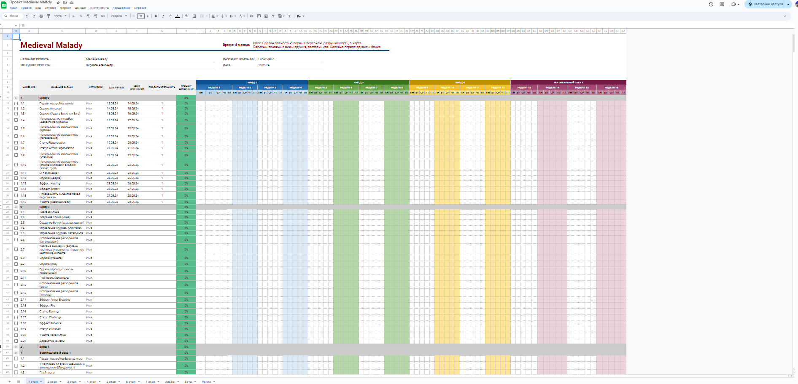

**Блок 3**

**1.Подготовь 10 пользовательских историй в гугл-таблице по проекту “SuperApp для путешествий по России”.**

Шаблон: “Как <тип пользователя>, я хочу <цель>, чтобы <причина>”.

* Как турист, я хочу найти ближайший музей, чтобы познакомиться с историей и культурой России.
* Как путешественник, я хочу забронировать жилье, чтобы удобно остановиться в новом городе.
* Как автолюбитель, я хочу найти ближайшую заправку, чтобы заправить свой автомобиль перед дальней поездкой.
* Как родитель, я хочу найти детский парк развлечений, чтобы провести время с детьми во время отпуска.
* Как бизнес-путешественник, я хочу забронировать билет на поезд, чтобы перемещаться между городами.
* Как любитель природы, я хочу найти ближайший национальный парк, чтобы провести время на природе.
* Как студент, я хочу найти бюджетный хостел, чтобы сэкономить на проживании во время путешествия.
* Как фотограф, я хочу найти красивые видовые площадки, чтобы сделать качественные фотографии.
* Как путешественник с домашними животными, я хочу найти пет-френдли отель, чтобы путешествовать с моими пушистыми друзьями.
* Как любитель активного отдыха, я хочу найти ближайший велосипедный прокат, чтобы покататься по городу.

**Блок 4**

**1. Составь список специалистов, которые необходимы для проекта “Super-App для путешествий по России”.**

**2. Для каждого специалиста расписать скоуп задач, которые он будет выполнять в ходе работ над проектом.**

(Некоторых добавил от себя)

**Разработчики (Frontend и Backend)**

***Задачи:***

* Frontend-разработчики будут отвечать за создание пользовательского интерфейса приложения. Они разрабатывают страницы, формы, анимации и обеспечивают взаимодействие с пользователем.
* Backend-разработчики занимаются серверной частью приложения. Они разрабатывают API, обрабатывают запросы, управляют базой данных и обеспечивают безопасность данных.

**Дизайнеры**

***Задачи:***

* UI/UX-дизайнеры создают привлекательный и интуитивно понятный интерфейс приложения. Работают над макетами, иконками, цветовой палитрой и анимациями.
* Графические дизайнеры будут разрабатывать логотипы, баннеры, иллюстрации и другие графические элементы.

**Тестировщики (QA-инженеры)**

***Задачи:***

* Проверяют приложение на ошибки, баги и несоответствия требованиям. Выполняют функциональное, интеграционное и регрессионное тестирование.

**Продукт-менеджеры**

***Задачи:***

* Определяют функциональные требования, планируют функциональность и следят за процессом разработки.

**Маркетологи и PR-специалисты**

***Задачи:***

* Занимаются продвижением приложения, созданием рекламных кампаний, анализом рынка и взаимодействием с СМИ.

**Аналитики данных**

***Задачи:***

* Анализируют поведение пользователей, собирают и обрабатывают данные для улучшения приложения.

**Специалисты по безопасности**

***Задачи:***

* Обеспечивают защиту данных пользователей, а также приложения от взломов и утечек.

**Блок 5**

**1.Ты пришел в команду, где предыдущего проджекта уволило руководство, а команда его очень любила. Очевидного саботажа деятельности нет, но и мотивация у команды сильно понижена. Опиши 5 шагов (действий, поступков), которые ты предпримешь.**

Восстановление мотивации команды:

* Открытый диалог: Проведу встречу с командой, чтобы выслушать их мнения и опасения. Подчеркну, что новый проект — новая возможность для нас всех.
* Поддержка и признание: Публично выразю признание за предыдущую работу и усилия команды. Подчеркну, что их вклад ценен. Целеполагание: Совместно определим цели нового проекта и покажу, как он может быть интересным и значимым для каждого.
* Мотивационные мероприятия: Организую командные мероприятия, челленджи или внутренние достижения для поддержания духа.

**2. Ты приходишь в новую команду, и 3 человека из 10 в первый же день тебе говорят, что в ближайшее время планируют покинуть проект. Что ты предпримешь? Приведи минимум 3 развернутых варианта ответа.**

Управление уходом из команды:

* Индивидуальные разговоры: Поговорю с каждым уходящим членом команды. Узнаю причины и предложу поддержку.
* Знание и навыки: Подготовлю переход знаний и навыков от уходящих сотрудников к оставшимся.
* Распределение обязанностей: Распределю задачи так, чтобы уходящие сотрудники оставили минимальный след.

**3. Ты хочешь привести в команду двух новых разработчиков, но знаешь, что команда довольно тяжело принимает новых людей, так как давно сработалась и не видит в них необходимости. У тебя же есть много задач для новых членова команды и выделен ресурс под них. Напиши 3 разных варианта развития ситуации.**

Привлечение новых разработчиков:

* Обучение и адаптация: Предоставлю новым разработчикам обучение и ресурсы для быстрой адаптации.
* Партнерство с командой: Вовлеку команду в процесс принятия новых членов. Попрошу их поделиться знаниями и помочь новичкам.
* Профессиональный рост: Подчеркну, что новые разработчики могут принести свежие идеи и способы решения задач.

**Блок 6**

**1. Найти 3 подрядчика под задачу разработки iOS-приложения. Компании стоит брать из топ-позиций рейтингов для того, чтобы была возможность оценить их максимально широко и провести сравнение.**

**2. Оценить их по 14 параметрам и составить сводную таблицу.** [**Пример таблицы**](https://docs.google.com/spreadsheets/d/1b0NJZSnyWGWTM0I1rQ1V_0o3Ur_c_ikZYUgXaAXk6b4/edit#gid=0)**.**

**3. Сдать таблицу в виде гугл-дока, не забудь расширить доступы.**

**Дополнительные материалы:**

* [**Шаблон для заполнения**](https://docs.google.com/spreadsheets/d/1498aNnRwkEKJ98Zvc1iTNHSW5GeiHs4Vvc_zmR2EaRI/edit#gid=1420414066)

Ссылка на таблицу:

<https://docs.google.com/spreadsheets/d/1cF2hLxnlPEsdR2HDU-X3Sy_6N0zi6Tp1_4upCimVoew/edit?usp=sharing>

Информацию искал на сайтах:

* <https://www.designrush.com/agency/mobile-app-design-development/iphone>
* <https://www.designrush.com/agency/mobile-app-design-development/iphone>
* [Top iPhone App Development Companies - May 2024 Reviews | Clutch.co](https://clutch.co/directory/iphone-application-developers)
* [Top 50+ iPhone App Development Companies - May 2024 Reviews | GoodFirms](https://www.goodfirms.co/directory/platform/app-development/iphone)

Naked Development: Креативное агентство и консультанты, которые разрабатывают стратегии, поддерживающие полный опыт пользователей. Они находятся в Ирвайне, Калифорния.

Trango Tech: Компания, которая предоставляет решения в области приложений, электронной коммерции, персонала и других технологий. Они находятся в Сан-Хосе, Калифорния.

Designli: Команда, специализирующаяся на разработке пользовательских приложений и веб-сайтов. Они находятся в Гринвилле, Южная Каролина.

Naked Development:

* Опыт в разработке iOS-приложений: 4.5/5
* Качество кода: 4/5
* Дизайн и пользовательский интерфейс: 4.2/5
* Стоимость услуг: 3.8/5
* Обслуживание клиентов: 4.3/5
* Общая оценка: 4.0/5

Trango Tech:

* Опыт в разработке iOS-приложений: 4.2/5
* Качество кода: 4.3/5
* Дизайн и пользовательский интерфейс: 4.5/5
* Стоимость услуг: 4.0/5
* Обслуживание клиентов: 4.2/5
* Общая оценка: 4.2/5

Designli:

* Опыт в разработке iOS-приложений: 4.0/5
* Качество кода: 4.2/5
* Дизайн и пользовательский интерфейс: 4.7/5
* Стоимость услуг: 3.5/5
* Обслуживание клиентов: 4.5/5
* Общая оценка: 4.2/5

**Блок 7**

1. Вы являетесь заказчиком по вашему основному проекту SuperApp для путешествий по России. В прошлом уроке вы уже нашли подрядчика под задачу разработки.

2. Теперь нужно забрифовать подрядчика и дать все вводные по проекту. Составьте презентацию по вашему проекту. Постарайтесь сразу же учесть все возможные вопросы, которые задаст подрядчик. В презентации должны быть ответы на все те вопросы, которые мы обсудили во время воркшопа.

**Презентация по проекту**

**Что такое SuperApp?**

***SuperApp*** - это приложение, объединяющее различные сервисы и функциональность в одном интерфейсе. Оно позволяет пользователям получать доступ к разным услугам без необходимости устанавливать множество отдельных приложений.

Преимущества SuperApp для предпринимателей:

* Масштабируемость: Возможность легко адаптировать функциональность приложения под потребности бизнеса и обслуживать большое количество пользователей.
* Онлайн-присутствие: Возможность размещать акции и скидки на социальных медиа, укрепляя онлайн-присутствие среди пользователей.
* Экономия места на устройствах: Пользователям больше не нужно устанавливать множество приложений для разных целей, что экономит место на их смартфонах.
* Удобство доступа к разным сервисам: Пользователи получают доступ к разным рыночным секторам через одну платформу, избегая неудобства повторного ввода паролей на разных сайтах.

**Как разработать SuperApp?**

Определяем, какие сервисы и функциональность вы хотите объединить в приложении.

Рассмотрим технические аспекты разработки SuperApp, такие как выбор технологического стека и архитектуры.

***Вопросы, которые могут задать подрядчики:***

Какие сервисы будут интегрированы в SuperApp?

Какова будет архитектура приложения?

Какие технологии будут использоваться?

**Потенциальные препятствия:**

Создание экосистемы бизнеса может быть сложнее, чем внедрение технологии.

Необходимо обеспечить согласованность внутри SuperApp, чтобы обеспечить принятие и удержание пользователей.

**Блок 8**

1.Вам поступила фича от продакта - отзыв о посещенном объекте.

**Напишите не менее 10 юзер сторис**

2.Командное задание!

Соберите все юзер сторис в одном документе, перемешайте и выберите рандомно

10 из них (юзер сторис не должны повторяться)

Сыграйте в planning poker (https://play.planningpoker.com/)

Выберите ведущего, который не участвует в оценке.

В качестве обучения можете посмотреть ролик:

https://www.youtube.com/watch?v=LERjCWWlgGc&ab_channel=RomeshMalingaPerera

Напишите результат оценки ваших юзер сторис в файле (результат должен был у

всех одинаковый :)

Пользовательская история 1: Пользователь хочет иметь возможность сменить пароль через веб-интерфейс.

Пользовательская история 2: Пользователь хочет видеть список своих последних заказов на главной странице.

Пользовательская история 3: Пользователь хочет иметь возможность добавлять товары в корзину без регистрации.

Пользовательская история 4: Пользователь хочет видеть рекомендации товаров на странице продукта.

Пользовательская история 5: Пользователь хочет иметь возможность отслеживать статус своего заказа.

Пользовательская история 6: Пользователь хочет видеть актуальные скидки и акции на главной странице.

Пользовательская история 7: Пользователь хочет иметь возможность оставлять отзывы о товарах.

Пользовательская история 8: Пользователь хочет видеть рейтинг продукта на странице продукта.

Пользовательская история 9: Пользователь хочет иметь возможность сравнивать товары.

Пользовательская история 10: Пользователь хочет видеть информацию о доставке и оплате на странице оформления заказа.

**Planning Poker** – это метод оценки, который позволяет команде оценивать сложность задач на основе консенсуса. Вот как это работает:

Выбор пользовательской истории: Ведущий выбирает одну из пользовательских историй для оценки. Мы начнем с пользовательской истории 4.

Оценка сложности: Каждый участник команды выбирает карту с числом, которое отражает сложность задачи. Например:

1 – Очень просто

2 – Просто

3 – Средне

5 – Сложно

8 – Очень сложно

**Обсуждение:** Участники обсуждают свои оценки и аргументируют свой выбор.

**Повтор:** Если оценки разнятся, команда обсуждает задачу снова и повторяет процесс.

**Консенсус:** Когда все участники достигли консенсуса, оценка записывается.

**Блок 9**

1. Вам поступила фича от продакта — отзыв о посещенном объекте.

Напишите минимум десять User stories.

2. Командное задание!

Соберите все User stories в одном документе, перемешайте и выберите рандомно десять из них. При этом User stories не должны повторяться.

Сыграйте в [planning poker](https://play.planningpoker.com/).

Выберите ведущего, который не участвует в оценке.

Чтобы понять, как проводить игру, посмотрите [ролик](https://www.youtube.com/watch?v=LERjCWWlgGc&ab_channel=RomeshMalingaPerera).

Напишите результат оценки ваших User stories. Он должен быть одинаковым у всех участников.

**User Stories**

1. Как пользователь, я хочу иметь возможность зарегистрироваться на сайте, чтобы получить доступ к персонализированным функциям.

2. Как администратор, я хочу иметь возможность добавлять новые продукты в каталог, чтобы пользователи могли их просматривать и покупать.

3. Как пользователь, я хочу видеть рейтинг и отзывы о продуктах, чтобы сделать информированный выбор при покупке.

4. Как пользователь, я хочу иметь возможность добавлять товары в корзину и оформлять заказ, чтобы совершать покупки.

5. Как администратор, я хочу получать уведомления о новых заказах, чтобы оперативно обрабатывать их.

6. Как пользователь, я хочу иметь возможность отслеживать статус своего заказа, чтобы знать, когда он будет доставлен.

7. Как администратор, я хочу иметь возможность управлять пользователями и их правами, чтобы обеспечивать безопасность системы.

8. Как пользователь, я хочу видеть актуальные акции и скидки, чтобы экономить при покупках.

9. Как администратор, я хочу иметь возможность создавать и редактировать статьи на блоге, чтобы информировать пользователей о новостях и событиях.

10. Как пользователь, я хочу иметь возможность связаться с поддержкой, чтобы получить помощь при возникновении проблем.

**Пример игры для команды делал в прошлом задании!**

**Блок 10**

1. Настроить рабочее пространство: выбрать инструменты для работы из каждой категории. Объяснить, почему выбраны именно они.

2. Собрать доску задач по своему проекту.

3. Сделать список задач на день для проектного менеджера в выбранном инструменте.

Для работы взяты инструменты:

Miro – для разработки игры, есть возможность добавлять рефы, строить технические карты и т.д (вообщем визуально видно и понятно)

Microsoft Excel – возможность строить систему Ганта, создавать характеристики для персонажей, ввести этапы разработки (для контроля удобно, хотя планируем перебраться на Asana, можно будет все импортировать)

Discrod – там мы введем коммуникацию с командой, показываем через трансляцию, что было сделано и также возможность проконтролировать и поправить какие то задачи в месте.

Telegram – используем для коммуникации (ну думаю тут объяснять не стоит)

Clickup – составляем там задачи, хотя будем переходить на Asana (Asana удобно в том плане, что есть у нее многоуровневая система задач, для разработки игры будем в самый раз)

2.Задачи все расписаны (скрины представлены ниже)

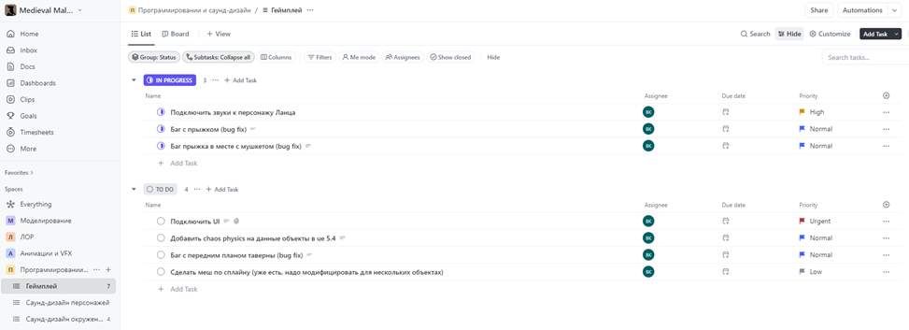

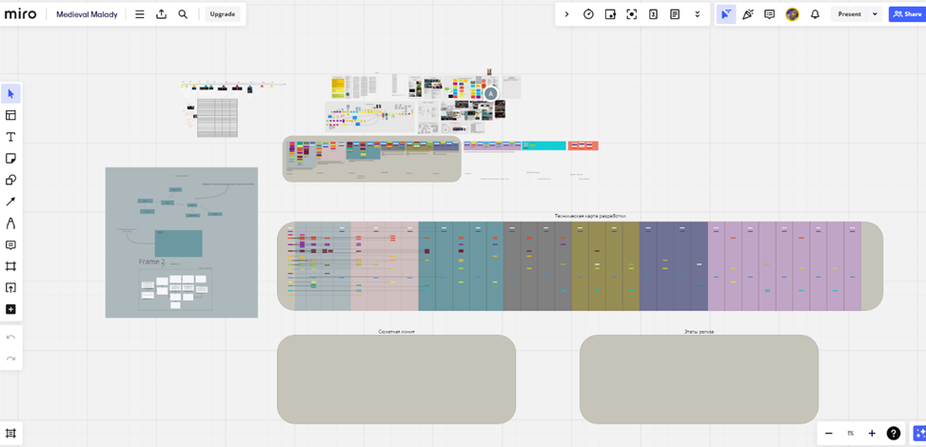

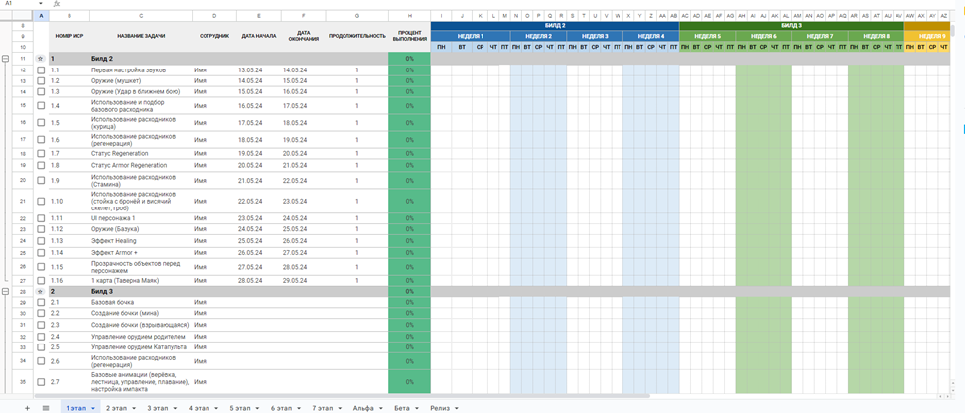

3.Сделали задачи для синематеки в Miro (Визуально видно, как будет все выглядеть и расписано)

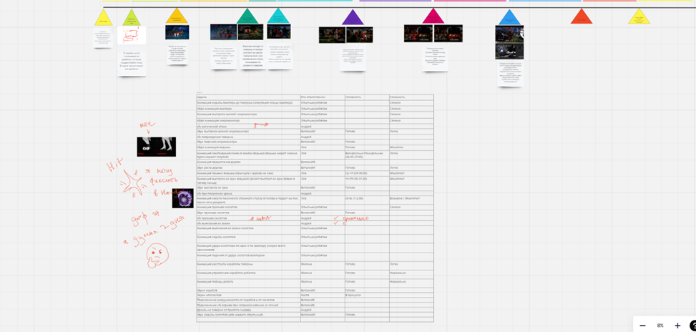

**Блок 11**

Нужно оценить стоимость разработки iOS-приложения Super App путешествий по России. Требования уже собраны, функционал известен.

Предоставь две сметы:

* Смету по модели T&M с минимальными затратами.
* Смету по модели T&M для скорейшего завершения проекта.

Ставки специалистов взять следующие:

* Менеджер проекта — 2000 руб/ч
* Юрист — 2200 руб/ч
* Бизнес-аналитик — 2100 руб/ч
* Копирайтер — 1600 руб/ч
* UI/UX-архитектор — 2300 руб/ч
* Лид-архитектор — 3000 руб/ч
* IOS фронтенд-разработчик — 2300 руб/ч
* Бекенд-разработчик — 2600 руб/ч
* Тестировщик — 1800 руб/ч
* Инженер по безопасности — 2100 руб/ч

В ответе ожидаем получить ссылку на заполненную гугл-таблицу, в которой будут две сметы и два вспомогательных тайминга.

<https://docs.google.com/spreadsheets/d/1kX-Xxa7lxrm9in6Qgp3xJ7VqUIuLTIpEnX8hYLLecvI/edit?usp=sharing>

**Блок 12**

1. Описать свое развитие как проект — какие шаги, сроки, ресурсы.

Цель проекта: Самосовершенствование и развитие личных качеств, навыков и компетенций для достижения успеха в жизни.

Шаги проекта:

* Анализ текущего состояния:
* Оценка своих сильных и слабых сторон, интересов и ценностей.
* Определение целей и задач развития.
* Составление плана действий.

Обучение и самообразование:

* Изучение новых тем и областей знаний.
* Чтение книг, статей, просмотр видеоуроков.
* Посещение курсов, семинаров, мастер-классов.
* Участие в онлайн-курсах и вебинарах.

Практика и применение знаний:

* Применение полученных знаний и навыков на практике.
* Решение реальных задач и проблем.
* Работа над проектами и задачами, требующими новых навыков.

Развитие личностных качеств:

* Развитие таких качеств, как ответственность, самодисциплина, коммуникабельность, эмпатия и т.д.
* Практика медитации, йоги, физической активности.
* Общение с людьми, которые могут помочь в развитии.

Отслеживание прогресса:

* Ведение дневника или журнала, где будут записываться успехи и неудачи.
* Регулярная оценка своего прогресса и корректировка плана.

Поддержка и мотивация:

* Поиск единомышленников и наставников, которые помогут в развитии.
* Создание позитивного окружения, которое будет поддерживать и мотивировать.

Постоянное обновление и адаптация:

* Готовность к изменениям и адаптации плана развития в зависимости от новых обстоятельств.
* Постоянное обучение и обновление знаний.

Оценка результатов:

* Анализ достигнутых результатов и определение дальнейших шагов.

Планирование будущего:

* Постановка новых целей и задач на основе достигнутого прогресса.

Сроки проекта: 1-2 года

Ресурсы проекта:

* Время и усилия, затрачиваемые на изучение, практику и анализ.
* Доступ к информации и ресурсам (книги, курсы, наставники).
* Поддержка и мотивация со стороны окружения.
* Самодисциплина и настойчивость в достижении целей.

2. Провести для себя формат Speed Boat на своём проекте (рабочем или личном).

<https://miro.com/app/board/uXjVK83zVBQ=/>